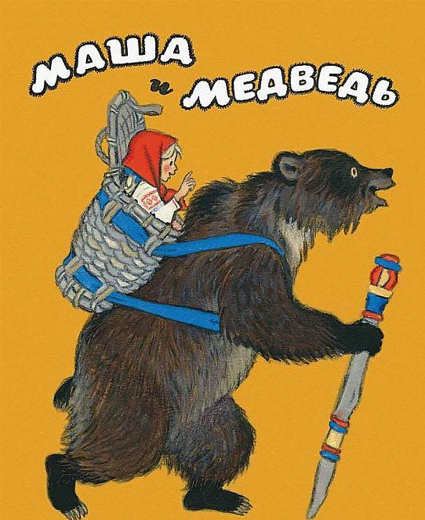

**Русская народная сказка**

**Урок № 3**

1. **Прочитай отрывки. О каком герое говорится. Ответ запиши.**

Умеет заботиться о близких, умеет готовить, умеет навести порядок в доме, обладает сообразительностью и находчивостью, не плачет, не отчаивается, не всегда слушается к старшим, не умеет ориентироваться в лесу. ______________________________________

Герой обладает мощной силой, **умеет заставить и даже угождать** ту работу, которую сам находит и придумывает. Глупый, так как позволил себя обмануть. ______________________________________

**2. Рассмотри картинки. Что Маша собирала в лесу? Положи эти предметы в корзину (проведи линию).**

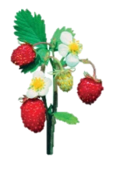****

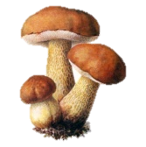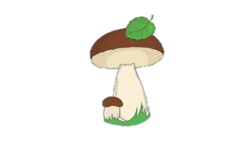

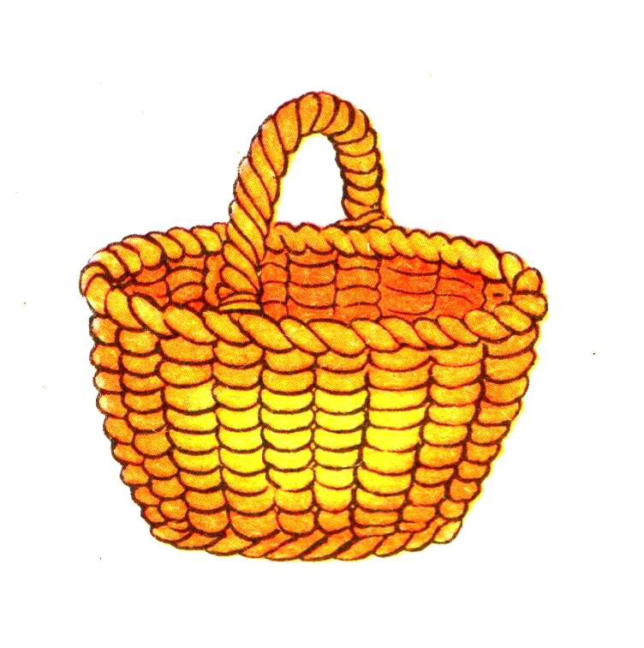

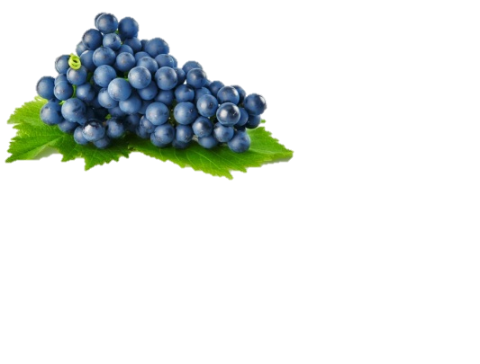

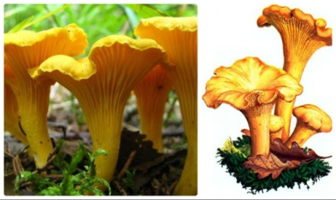

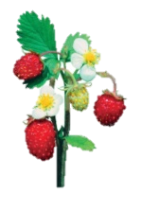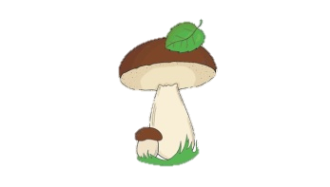

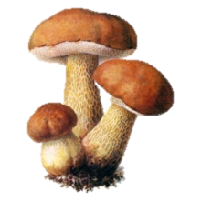



**3. Пронумеруй рисунки по порядку. Расскажи сказку.**

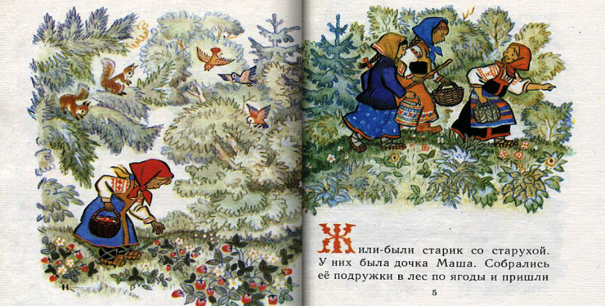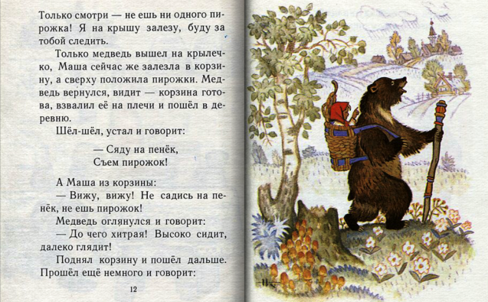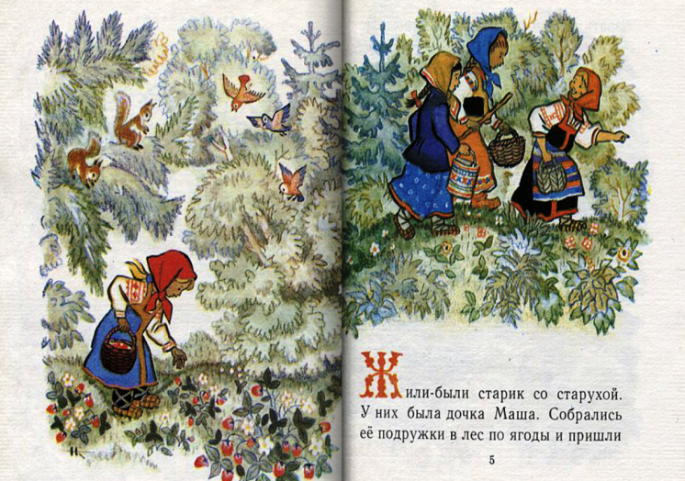

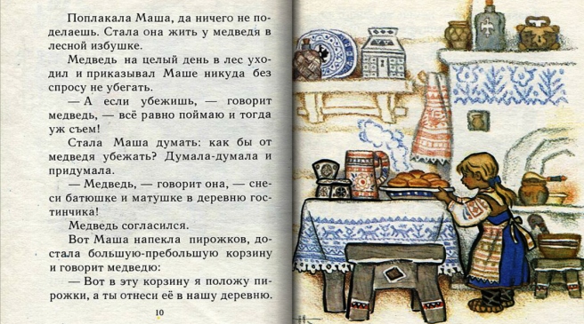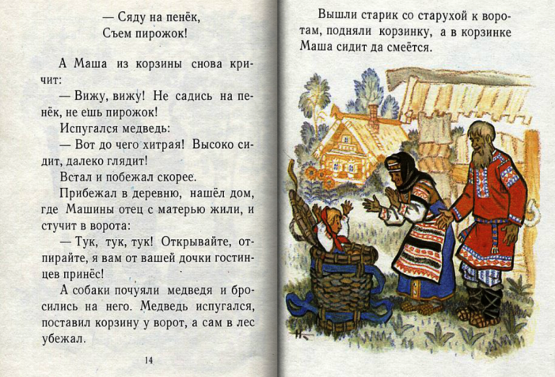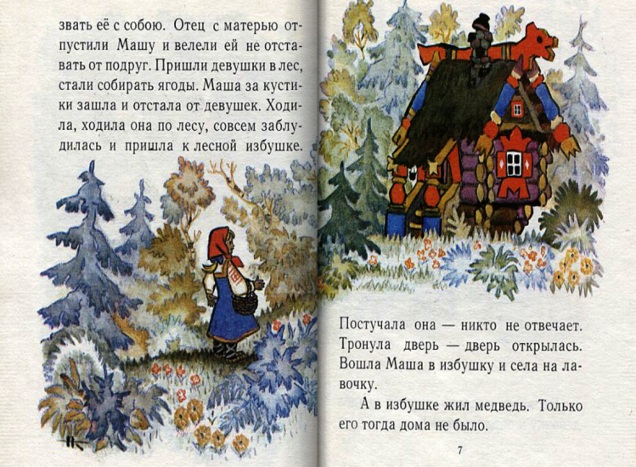

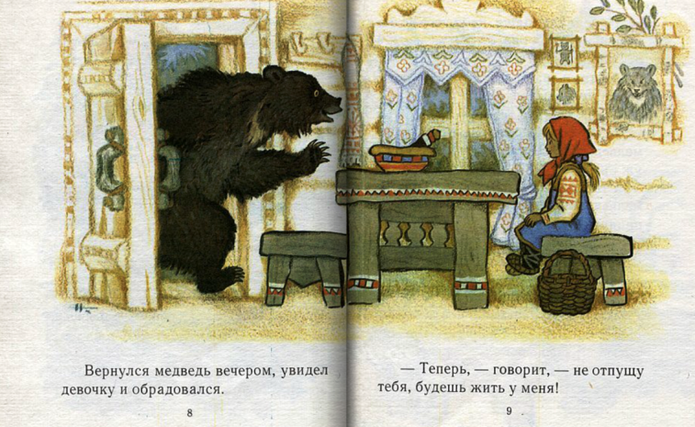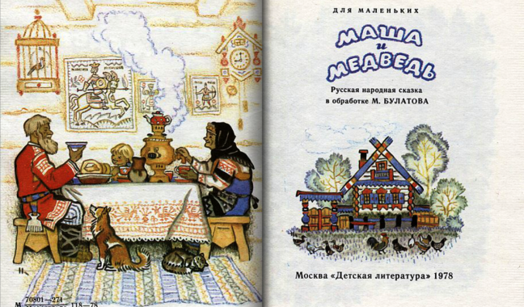

**4.** **Прочитай пословицы. Подчеркни те, которые относятся к Русской народной сказке «Маша и медведь».**

«Премудрость одна, а хитростей много».

«Попал в беду - не впадай в панику».

«Без труда не вытащишь рыбку из пруда».

«Смекалистый сильного не боится».

**5.** **Проверь свои знания. Викторина по сказке «Маша и медведь»**

**1. Куда позвали подружки Машу?**

Купаться в речке

В лес по грибы и ягоды

Играть

**2. Что велели девочке бабушка с дедушкой?**

Не отставать от подруг в лесу

Принести побольше ягод и грибов

Найти в лесу медведя

**3. Что сделала Машенька в лесу?**

Нашла большой красивый гриб

Отстала от подруг и заблудилась

Не отставала от подруг

**4. Что нашла в лесной глуши заблудившаяся девочка?**

Красивый дворец

Избушку медведя

Берлогу медведя

**5. Что сделал медведь, когда вернулся домой и увидел Машеньку в своей избушке?**

Обрадовался и решил её не отпускать

Прогнал её

Решил помочь ей вернуться домой

**6. Что попросила девочка у медведя?**

Отпустить её на денек к бабушке и дедушке, чтобы отнести им гостинцы

Сводить ее на речку

Принести ей пирожки от бабушки и дедушки

**7. Что сказал медведь, услышав просьбу Маши?**

Что отпустит её

Что съест все пирожки сам

Что отнесёт пирожки сам

**8. Куда сложила девочка пирожки для бабушки и дедушки?**

В корзину

В большой короб

Завернула в платок

**9. Что сделала хитрая девочка, чтобы обмануть медведя и вернуться домой?**

Залезла в короб с пирожками

Кралась за ним по лесу

Убежала из избушки, как только медведь ушёл

**10. Что подумал медведь, когда хотел съесть пирожок и услышал, как Маша говорит ему "Не садись на пенёк, не ешь пирожок!"?**

Что она сидит в коробе

Что она прячется за деревом

Что она глазастая и всё видит

**11. Чем закончилась сказка о Маше и медведе?**

Девочка осталась жить в лесу с медведем, так и не увидев родных

Девочка вернулась к бабушке с дедушкой

Девочка погостила у бабушки и дедушки и вернулась к медведю

**6. Задание для творчества. Раскрась иллюстрацию к сказке.**

